深圳大学考试答题纸
（以论文、报告等形式考核专用）
二○二一～二○二二学年度第一学期
课程编号 | 2205850001 |  | 课程名称 | 科学计算语言 |  | 主讲教师 | 于妍妍 | 评分
学号 | 2021220049 |  | 姓名 | 陈嘉鸿 | 专业年级 | 生物医学工程大二创新班
教师评语：

题目： |  | MATLAB大作业

实验目的与要求：
开放性问题）图像恢复的挑战问题：本次作业共会提供两种图像填充（细线涂画、粗线涂画），以及两种图像去模糊（模糊核已知、模糊核未知）,边界均为replicate条件

- 请尝试对上述四个例子至少三个进行图像恢复，图像填充的“保底方法”为反复中值滤波算法，图像反卷积的保底方法为MATLAB自带函数deconvreg,deconvblind。

（2）本题的分数的考量将根据题目完成度，算法新颖度（最重要）与质量，算法原理了解程度，算法的效果（不是最关键的！）综合进行考量。仅仅准确完成上述保底方法并不会得到满分，自己实现的其他方法或“从本原上自主编码”实现的相同方法未必要优于“保底方法”。注意分析结果图的PSNR值。

（3）作业的不论使用什么方法，均应包括方法的文字描述。其他方法若参考了任何书籍、论文或网上材料，均需要指明出处。如果有原创部分可着重指出，即使巧合也无大碍。

实验内容：
对上述四个例子都进行对应合适的图像恢复，对两种图像填充（细线涂画、粗线涂画），以及两种图像去模糊（模糊核已知、模糊核未知）的挑战进行matlab的实验代码操作。
对完成度，算法新颖度（最重要）与质量，算法原理了解程度，算法的效果综合进行考虑后选取个人认为最合适的方法。
同时代码应包括方法的文字描述。其他方法若参考了任何书籍、论文或网上材料，均需要指明出处。
实验过程：
保底方法：细线涂画：
% task 1
clear;close all;
% 读取图像
org_img = imread('Peppers_clear.png'); % 原图
img = imread('Peppers_thin_scratch.png'); % 细线涂画

% 获取图像大小
[h, w, c] = size(img);

% 定义填充边界条件为'replicate'
org_img = padarray(org_img, [3 3], 'replicate');
img = padarray(img, [3 3], 'replicate');

% 定义核大小
kernelSize = [9 9];

% 定义迭代次数
iterNum = 5;

% 初始化恢复后的图像
recovered = img;

% 获取涂画区域
ind = (recovered==0) | (recovered==255);
s = sum(ind(:))/numel(ind);

% 进行迭代均值滤波
for i = 1:iterNum
% 均值滤波
recovered = medfilt2(recovered, kernelSize);

end

% 只对涂画区域做恢复处理
recovered(~ind) = img(~ind);

% 显示结果
subplot(1,2,1);
imshow(img);
title('原图像');

subplot(1,2,2);
imshow(recovered);
title('恢复后的图像');

% 计算PSNR
psnr_blur = psnr(img, org_img);
fprintf('PSNR value of blurry image: %f\n', psnr_blur);
psnr_val = psnr(org_img, recovered);
fprintf('PSNR between the original image and the recovered image: %.2f\n', psnr_val);

粗线涂画：
% task 2
clear;close all;
% 读取图像
org_img = imread('Fingerprint256.png'); % 原图
img = imread('Fingerprint256_thick_scratch.png'); % 粗线涂画

% 获取图像大小
[h, w, c] = size(img);

% 定义填充边界条件为'replicate'
org_img = padarray(org_img, [3 3], 'replicate');
img = padarray(img, [3 3], 'replicate');

% 定义核大小
kernelSize = [26 15];

% 定义迭代次数
iterNum = 16;

% 初始化恢复后的图像
recovered = img;

% 获取涂画区域
ind = (recovered==0) | (recovered==255);
s = sum(ind(:))/numel(ind);

% 进行迭代均值滤波
for i = 1:iterNum
% 均值滤波
recovered = medfilt2(recovered, kernelSize);
end

% 只对涂画区域做恢复处理
recovered(~ind) = img(~ind);

% 显示结果
subplot(1,2,1);
imshow(img);
title('原图像');

subplot(1,2,2);
imshow(recovered);
title('恢复后的图像');

% 计算PSNR值
psnr_blur = psnr(img, org_img);
fprintf('PSNR value of blurry image: %f\n', psnr_blur);
psnr_val = psnr(org_img, recovered);
fprintf('PSNR between the original image and the recovered image: %.2f\n', psnr_val);

模糊核已知、模糊核未知：：
clear;close all;
% task3
% 读取模糊图像和模糊核
org_img = imread('man.png');
img = imread('man_disk_blurred.png');
kernel = fspecial('disk',5); % 模糊核已知

% 使用逆滤波器进行图像去模糊
result_inv = deconvblind(img,kernel);

% 显示结果
figure
subplot(1,2,1)
imshow(img)
title('Original Image')
subplot(1,2,2)
imshow(result_inv)
title('Inverse Filtered Image')

% 计算PSNR值
psnr_blur = psnr(img, org_img);
fprintf('PSNR value of blurry image: %f\n', psnr_blur);
psnr_inv = psnr(result_inv, org_img);
fprintf('PSNR value of inverse filtered image: %f\n', psnr_inv);

自选方法：细线涂画：填充区域残差整合去除
% task 1
clear;close all;
% 读取图像
org_img = imread('Peppers_clear.png'); % 原图
img = imread('Peppers_thin_scratch.png'); % 细线涂画

% 获取图像大小
[h, w, c] = size(img);

% 定义填充边界条件为'replicate'
org_img = padarray(org_img, [3 3], 'replicate');
img = padarray(img, [3 3], 'replicate');

% 定义核大小
kernelSize = [7 7];

% 定义迭代次数
iterNum = 7;

% 初始化恢复后的图像
recovered = img;

% 获取涂画区域
ind = (recovered==0) | (recovered==255);
s = sum(ind(:))/numel(ind);

% 进行迭代均值滤波
for i = 1:iterNum
% 均值滤波
recovered = medfilt2(recovered, kernelSize);

% 根据原图像和滤波后的图像计算残差图像
residual = img - recovered;

% 将残差图像加回恢复后的图像
recovered = recovered + residual;
end

% 只对涂画区域做恢复处理
recovered(~ind) = img(~ind);

% 显示结果
subplot(1,2,1);
imshow(img);
title('原图像');

subplot(1,2,2);
imshow(recovered);
title('恢复后的图像');

% 计算PSNR
psnr_blur = psnr(img, org_img);
fprintf('PSNR value of blurry image: %f\n', psnr_blur);
psnr_val = psnr(org_img, recovered);
fprintf('PSNR between the original image and the recovered image: %.2f\n', psnr_val);

粗线涂画：填充区域残差整合去除
% 获取图像大小
[h, w, c] = size(img);

% 定义填充边界条件为'replicate'
org_img = padarray(org_img, [3 3], 'replicate');
img = padarray(img, [3 3], 'replicate');

% 定义核大小
kernelSize = [13 15];

% 定义迭代次数
iterNum = 15;

% 初始化恢复后的图像
recovered = img;

% 获取涂画区域
ind = (recovered==0) | (recovered==255);
s = sum(ind(:))/numel(ind);

% 进行迭代均值滤波
for i = 1:iterNum
% 均值滤波
recovered = medfilt2(recovered, kernelSize);

% 根据原图像和滤波后的图像计算残差图像
residual = img - recovered;

% 将残差图像加回恢复后的图像
recovered = recovered + residual;
end

% 只对涂画区域做恢复处理
recovered(~ind) = img(~ind);

% 显示结果
subplot(1,2,1);
imshow(img);
title('原图像');

subplot(1,2,2);
imshow(recovered);
title('恢复后的图像');

% 计算PSNR值
psnr_blur = psnr(img, org_img);
fprintf('PSNR value of blurry image: %f\n', psnr_blur);
psnr_val = psnr(org_img, recovered);
fprintf('PSNR between the original image and the recovered image: %.2f\n', psnr_val);

模糊核已知：正则化
clear;close all;
% 读取模糊图像
blurredImage = imread('man_disk_blurred.png');

% 创建待估计的模糊核
kernel = fspecial('disk', 5);

% 设置总变差正则化参数
lambda = 0.1; % 正则化参数
numIter = 10; % 增加迭代次数
% 使用总变差正则化恢复图像
restoredImage = deconvreg(blurredImage, kernel, lambda, numIter);

% 显示恢复图像
figure;
imshow(restoredImage);
title('恢复图像')

% 读取原图
org_img = imread('man.png');

% 计算PSNR值
psnr_blur = psnr(blurredImage , org_img);
fprintf('PSNR value of blurry image: %f\n', psnr_blur);
psnr_inv = psnr(restoredImage, org_img);
fprintf('PSNR value of inverse filtered image: %f\n', psnr_inv);

模糊核未知：傅里叶变换、Luck richardson法、最小二乘法
clear;close all;
% 原图
img = imread('CrossGame_Clear.png');
img = im2double(img);

% 读取模糊图像
blurredImage = imread('CrossGame_Blurred.png');
blurredImage = im2double(blurredImage);

% 显示原图像
figure(1),imshow(img);
title('原图像');

% 显示模糊图像
figure,imshow(blurredImage);
title('模糊图像');

% 原图像傅里叶变换
J=rgb2gray(img);

K=fft2(J);%傅里叶变换

M=fftshift(K);%直流分量移到频谱中心

N=abs(M);%计算频谱幅值

P=(N-min(min(N)))/(max(max(N))-min(min(N)))*225;%归一化

figure;
subplot(1,2,1);
imshow(P);
title('原图像傅里叶变换频谱');

% 模糊图像傅里叶变换
J1=rgb2gray(blurredImage);

K1=fft2(J1);%傅里叶变换

M1=fftshift(K1);%直流分量移到频谱中心

N1=abs(M1);%计算频谱幅值

P1=(N1-min(min(N1)))/(max(max(N1))-min(min(N1)))*225;%归一化

subplot(1,2,2);
imshow(P1);
title('模糊图像傅里叶变换频谱');

% 对模糊图像模糊长度进行估计
f1=rgb2gray(blurredImage);

f1=im2double(f1);

h = fspecial('Sobel'); %Sobel算子

J = conv2(f1,h,'same'); %Sobel算子微分

IP=abs(fft2(J));

%图像能量谱密度
S=fftshift(real(ifft2(IP)));

figure;
plot(S);
title('自相关图');

% 设定运动模糊长度和角度
len=12; theta=30;

% psf
psf=fspecial('motion',len,theta);

% 图像复原
lucy=deconvlucy(blurredImage,psf);

% 显示复原图像
figure;
imshow(lucy);
title(' Lucy richardson图像复原');

% 计算PSNR值
psnr_blur = psnr(img, blurredImage);
fprintf('PSNR value of blurry image: %f\n', psnr_blur);
psnr_blind = psnr(lucy, img);
fprintf('PSNR value of blind deconvolution image: %f\n', psnr_blind);

实验结果：
保底方法：细线涂画：
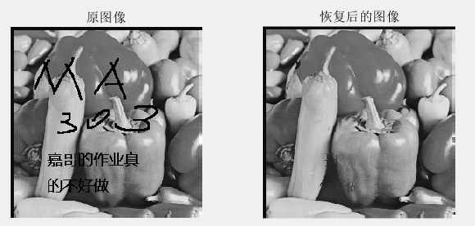
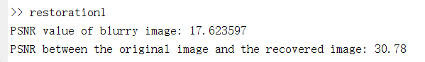

粗线涂画：
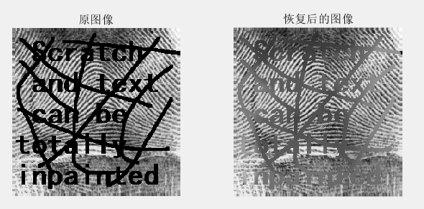

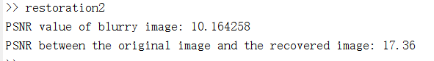
模糊核已知：
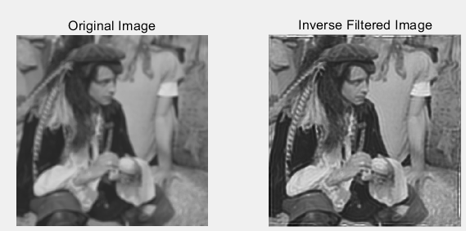
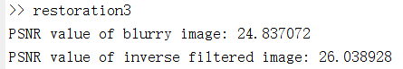
模糊核未知：
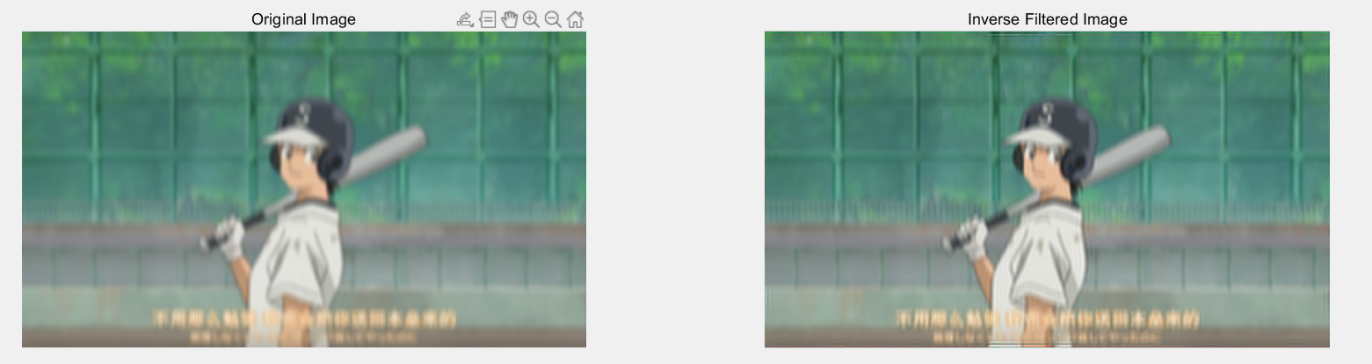
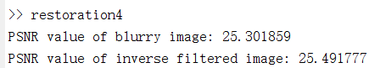

自选方法：细线涂画：
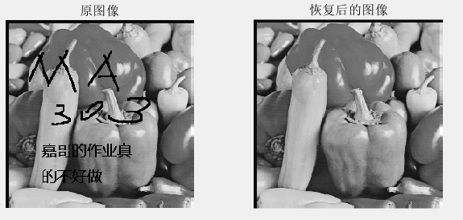
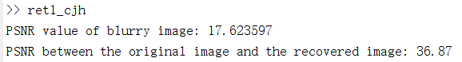
粗线涂画：
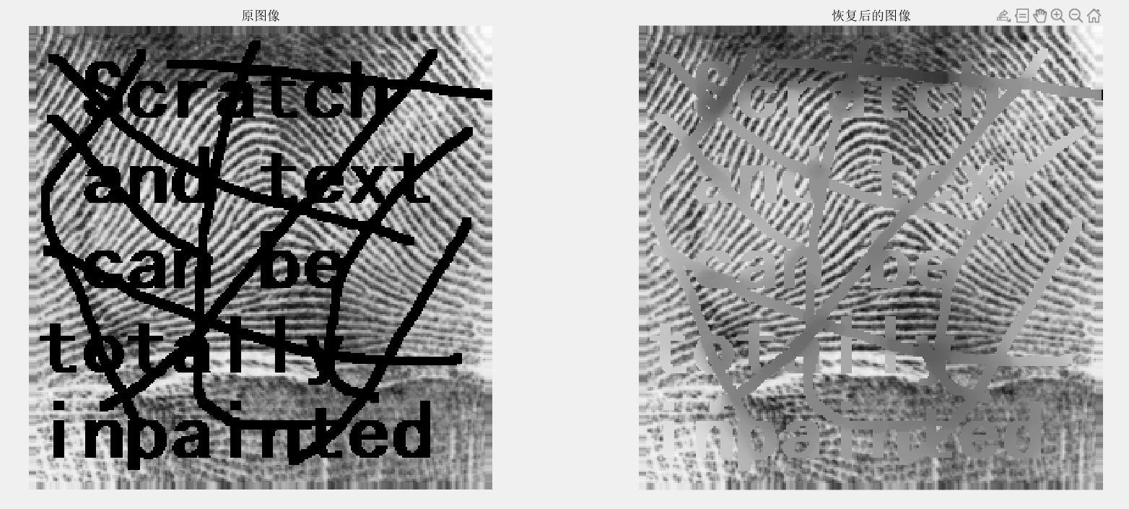
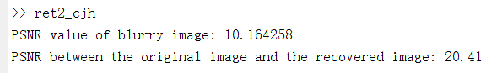

模糊核已知：
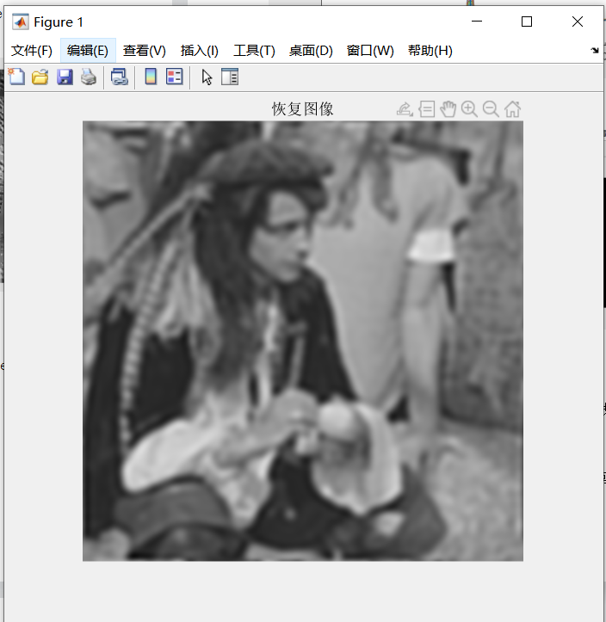
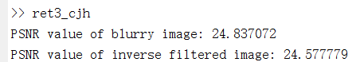
模糊核未知：
求相关图，估算运动模糊长度
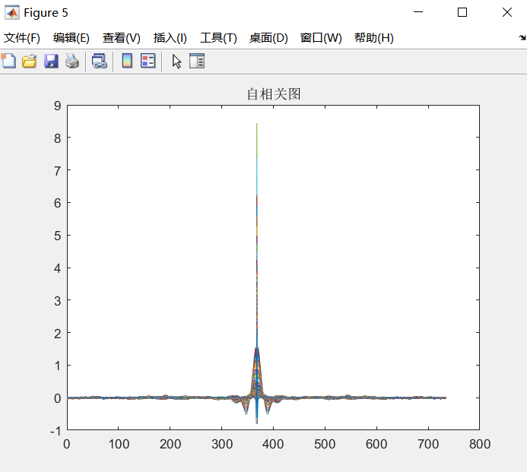

根据傅里叶频谱，估算运动模糊角度
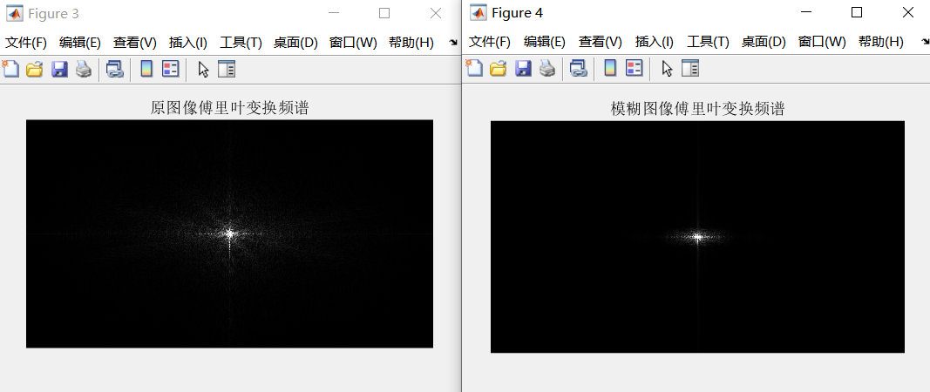
复原图像：

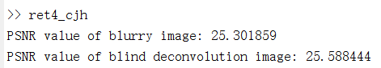

实验分析：
针对提供的四种图像恢复问题（细线涂画图像填充、粗线涂画图像填充、已知模糊核的图像去模糊和未知模糊核的图像去模糊）：
细线涂画图像填充：
尝试使用传统的图像填充算法，如基于纹理合成的方法或基于像素匹配的方法。
比较不同方法在填充细线涂画图像时的效果和速度。
使用不同的填充策略和参数设置来评估结果。
粗线涂画图像填充：
探索使用深度学习方法进行图像填充，可以使用基于生成对抗网络（GAN）的方法或基于变分自动编码器（VAE）的方法。考虑使用预训练模型或迁移学习来提高填充结果的质量。本次实验暂时先用填充区域残差整合去除。
已知模糊核的图像去模糊：
使用已知模糊核的情况下，尝试传统的图像去模糊算法，如逆滤波或最小二乘法。
比较不同方法在已知模糊核图像去模糊任务中的效果和速度。
调整参数、使用正则化方法或考虑噪声处理来提高图像恢复质量。
未知模糊核的图像去模糊：
对于未知模糊核的情况，可以尝试使用盲解卷积算法，如基于变分贝叶斯的方法或最小二乘法。
比较不同方法在未知模糊核图像去模糊任务中的效果和速度。
考虑使用正则化技术、先验信息或额外的约束条件来提高模糊核和图像的估计精度。
在每个实验中，你可以使用合适的评价指标（如PSNR、SSIM等）来量化结果的质量。同时，还可以尝试对不同算法的参数进行调优，并进行定量和定性的比较分析。最终的分析应该基于实验结果和实际应用需求，选择最佳的方法来解决特定的图像恢复问题。

实验结论：
本次实验对于细线涂画图像填充：传统的图像填充算法在细线涂画图像上可能无法很好地保持细节和纹理。粗线涂画图像填充可以使用预训练模型或迁移学习可以提高填充结果的质量和速度。当然本次实验使用对于填充区域的多次中值滤波结合残差计算和去除。
已知模糊核的图像去模糊：逆滤波和最小二乘法是常见的已知模糊核图像去模糊方法，但对于大幅度的模糊可能效果有限。调整参数、使用正则化技术和噪声处理方法可以提高图像恢复的质量。未知模糊核的图像去模糊：盲解卷积方法如变分贝叶斯和最小二乘法可以在未知模糊核的情况下进行图像去模糊。引入先验信息、正则化技术和额外约束条件可以提高模糊核和图像的估计精度。
实验需要根据具体实验结果和具体应用场景来综合考虑最佳的图像恢复方法。对于不同的图像类型和模糊程度，可能需要调整算法参数、选择适当的先验和正则化方法，或结合多种方法来达到最佳的图像恢复效果。同时，也要注意实验过程中的计算复杂度和实际应用的实时性要求。

